МИНИСТЕРСТВО ОБРАЗОВАНИЯ И НАУКИ РЕСПУБЛИКИ САХА (ЯКУТИЯ) ГОСУДАРСТВЕННОЕ АВТОНОМНОЕ ОБРАЗОВАТЕЛЬНОЕ УЧРЕЖДЕНИЕ РЕСПУБЛИКИ САХА (ЯКУТИЯ)
РЕГИОНАЛЬНЫЙ ТЕХНИЧЕСКИЙ КОЛЛЕДЖ В Г. МИРНОМ
«УДАЧНИНСКИЙ ГОРНОТЕХНИЧЕСКИЙ ФИЛИАЛ»

ИССЛЕДОВАТЕЛЬСКАЯ РАБОТА
по учебной дисциплине Физика
на тему
«Физические свойства воды»

Автор:
Кушелев Александр Витальевич
II курс О-20/9у
Обогатитель полезных ископаемых
Преподаватель:
Кыдрашева Чечек Михайловна
СОДЕРЖАНИЕ
ПЛАН ИССЛЕДОВАНИЯ
ВВЕДЕНИЕ……............................................................................................................................3
1. ОСНОВНАЯ ЧАСТЬ……………………………………………………………………….....4
1.1. Что такое вода.........................................................................................................................4
1.2. Вода с точки зрения химии…………………………………………………………………5
1.3 Физические свойства воды………………………………………………………………….6
1.4 Основные направления использования водных ресурсов……...........................................9
1.5 Интересные факты………………………………………………………………………….12
2. ИССЛЕДОВАТЕЛЬСКАЯ ЧАСТЬ…………………………………………………………13
2.1. Эксперимент №1 «Поверхностное натяжение воды».……………………..……… ….13

2.2. Эксперимент №2 «Водяной купол».…………………………………………………… 14

2.3. Эксперимент №3 «Содержание кислорода в воде»…..……………………………….....15
ЗАКЛЮЧЕНИЕ…………………………………………………………………………………16
СПИСОК ИСПОЛЬЗУЕМЫХ ИСТОЧНИКОВ……………………………………………....17

ВВЕДЕНИЕ
Вода – самое простое и привычное вещество на планете. Мы узнаём её в виде жидкости и твёрдого тела, мы любуемся её парами, проплывающими над нами в виде белых облаков.
Вода согревает нас, она поглощает солнечное тепло и, медленно остывая, отдает его понемногу атмосфере. Поэтому на Земле не бывает резких перепадов температур и жить вполне приятно.
Но как ни странно, о воде, веществе таком привычном и знакомом, мы знаем далеко не все. Вода таит в себе множество загадок. Ее до сих пор продолжают исследовать ученые, находя все больше интересных данных о свойствах воды.
Объект исследования: вода и её различные состояния.
Предмет исследования: свойства воды, присущие только ей и совсем неочевидные в природе.
Цель работы: выяснить особенности, некоторые физические свойства воды и возможности их использования в жизни человека.
Задачи работы:
- Развить навыки самостоятельной научно – исследовательской деятельности;
- Изучение темы исследования;
- Изучение литературы;
- Поставить различные эксперименты;
- Отработать поставленные опыты, сделать вывод.
Методы исследования:
- наблюдение
- опыты
- сравнение

1. ОСНОВНАЯ ЧАСТЬ
1.1 Что такое вода?
Такой вопрос может показаться не только странным, но и немного невежливым. Кто же этого может не знать? Всякий знает, что вода — это соединение водорода и кислорода. Вот ее всем известная формула: Н₂О. С водой очень хорошо знаком каждый, кто привык умываться по утрам, пьет чай, умеет плавать, любит бегать под дождем, не боясь промокнуть, кататься на коньках и ходить на лыжах. И всё же за ответом на этот вопрос я отправился в библиотеку.
Вода – самое распространённое, знакомое и необходимое вещество для человека на Земле: сам человек на 3/4 состоит из воды; воду мы пьём; водой мы моемся; на воде готовим пищу; используем её в системе отопления; на основе воды изготавливаются множество необходимых для человека веществ (кремы, шампуни и многое другое).
Я узнал, что название воды произошло еще с незапамятных времен и с того времени водой называют любую «живую» влагу, которая так необходима для жизни людей, животных и окружающей нас природы. Точного определения, почему воду назвали водой, не существует, так как каждый народ имеет свое название, которое определяет значение воды для окружающих.
Вода образует водную оболочку нашей планеты – гидросферу (от греческих слов “гидр” – вода, “сфера” – шар).
Пожалуй, на Земле нет более распространенного вещества, чем вода. Действительно, достаточно вспомнить, что все живое вышло из воды и состоит из нее более чем на 50%. 71% поверхности Земли покрыто водой и льдом, а значительная часть северных территорий суши представляет собой вечную мерзлоту.
Чтобы наглядно представить себе суммарное количество льда на нашей планете, заметим, что в случае их таяния вода в Мировом океане поднимется более чем на 50 м, что приведет к затоплению гигантских территорий суши на всем земном шаре. Во Вселенной, в том числе и в Солнечной системе, обнаружены огромные массы льда. Нет ни одного мало-мальски существенного производства, бытовой деятельности человека, в которой не использовалась бы вода.
Известный советский ученый академик И.В.Петрянов свою научно – популярную книгу о воде назвал “Самое необыкновенное вещество в мире”. А доктор биологических наук Б.Ф.Сергеев начал свою книгу “Занимательная физиология” с главы о воде – “Вещество, которое создало нашу планету”.

1.2 Вода с точки зрения химии
Вода является наиболее распространённым растворителем на планете Земля, во многом определяющим характер земной химии, как науки. Большая часть химии, при её зарождении как науки, начиналась именно как химия водных растворов веществ.
Вода — химически активное вещество, которое широко используется в химической промышленности.
Вода́ (оксид водорода, гидроксид водорода) — бинарное неорганическое соединение с формулой H₂O: молекула воды состоящая из двух атомов водорода и одного атома кислорода. Соединены между собой ковалентной связью. При нормальных условиях представляет собой прозрачную жидкость, не имеющую цвета (при малой толщине слоя), запаха и вкуса.
Вода является хорошим сильнополярным растворителем. В природных условиях всегда содержит растворённые вещества (соли, газы).
Исключительно важна роль воды в глобальном кругообороте вещества и энергии^{[9]}, возникновении и поддержании жизни на Земле, в химическом строении живых организмов, в формировании климата и погоды. Вода является важнейшим веществом для всех живых существ на Земле^{[10]}.
Всего на Земле около 1400 млн км³ воды. Вода покрывает 71 % поверхности земного шара (океаны, моря, озёра, реки, льды — 361,13 млн км²^{[11][12]}). Большая часть земной воды (97,54 %) принадлежит Мировому океану — это солёная вода, непригодная для сельского хозяйства и питья. Пресная же вода находится в основном в ледниках (1,81 %) и подземных водах (около 0,63 %), и лишь небольшая часть (0,009 %) в реках и озёрах. Материковые солёные воды составляют 0,007 %, в атмосфере содержится 0,001 % от всей воды нашей планеты^{[13][14]}.
Вода является наиболее распространённым растворителем на планете Земля, во многом определяющим характер земной химии, как науки. Большая часть химии, при её зарождении как науки, начиналась именно как химия водных растворов веществ.
Вода — химически активное вещество, которое широко используется в химической промышленности.

1.3 Физические свойства воды

Молекула воды включает два атома водорода (Н) и один атом кислорода (О). Элементы, из которых состоит жидкость, определяют всю функциональность и особенности. Модель молекулы воды имеет форму треугольника (Рисунок 1 «молекула воды»). Вершину этой геометрической фигуры представляет крупный элемент кислорода, а внизу находятся небольшие атомы водорода.

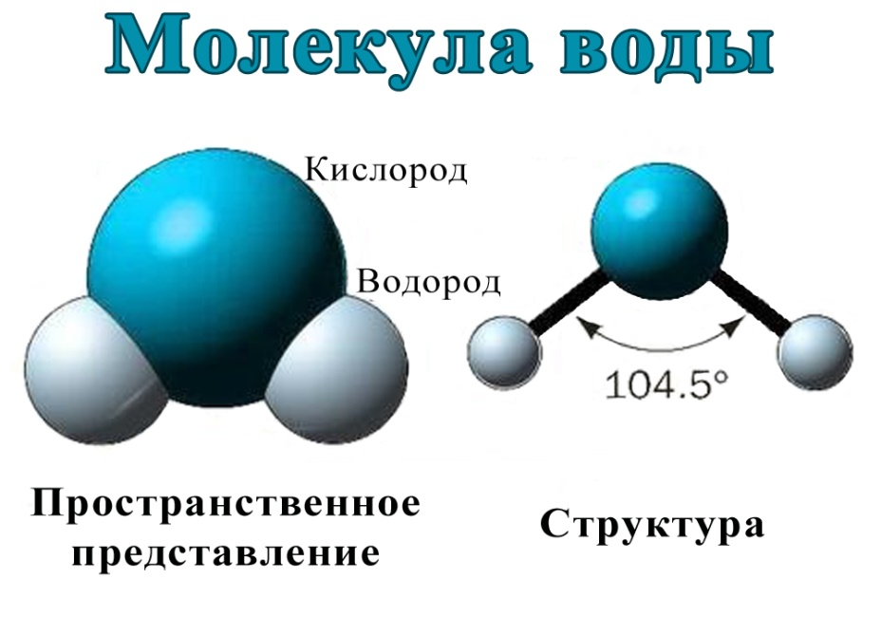

Рисунок 1 Модель молекулы воды

Молекула воды обладает двумя положительными и двумя отрицательными полюсами зарядов. Отрицательные заряды формируются из-за излишка электронной плотности у атомов кислорода, а положительные – из-за нехватки электронной плотности у водорода.
Вода – вещество, которое может переходить из одного состояния в другое, и обратно при незначительных изменениях. При переходах из одного состояния в другое могут происходить различные процессы: испарение (вода из жидкого состояния постепенно переходит в воздух в виде пара), конденсация (водяной пар переходит в жидкое или твёрдое состояние), заиндевение (образование инея – переход газообразной воды в твёрдое состояние), замерзание (жидкая вода превращается в снег, лёд).
Таким образом, вода может осуществлять не только постепенные переходы из одного состояния в другое, но и скачкообразные, минуя некоторые фазы (лёд – пар или пар – иней). При переходах воды из одного состояния в другое существенно изменяются её свойства.
Известно, что ученые выделяют 5 различных состояний воды в жидком виде и 14 состояний в замерзшем виде.
Так же возможны состояния - пересыщенный пар, перегретая жидкость, переохлаждённая жидкость. Эти состояния могут существовать длительное время, однако они неустойчивы и при соприкосновении с более устойчивым состоянием происходит переход. Например, нетрудно получить переохлаждённую жидкость, охладив чистую воду в чистом сосуде ниже 0°C, однако при появлении центра кристаллизации жидкая вода быстро превращается в лёд.
При атмосферном давлении вода замерзает при температуре 0°C и кипит при температуре 100°C.
«Стеклянная» вода. При температуре -38 °C даже самая чистая сверх охлаждённая вода внезапно превратится в лед. При -120 °C вода становится сверх вязкой или тягучей, как патока, а при температуре ниже -135 °C она превращается в «стеклянную» или «стекловидную» воду – твердое вещество, в котором отсутствует кристаллическая структура.
Сверх охлаждения воды. Этим свойством обладает очень чистая вода. При охлаждении ниже точки замерзания такая вода остается жидкой. Её кристаллизация может быть спровоцирована пузырьками газа, примесями, неровной поверхностью емкости. Когда процесс кристаллизации запускается, можно наблюдать, как сверх охлаждённая вода моментально превращается в лед.
Обычно среди свойств воды называются такие, как:
- прозрачная,
- бесцветная,
- без запаха,
- текучая,
- принимает любую форму, в которую её налить,
- может замерзать,
- может испаряться,
- вода расширяется и сжимается,
- растворяет вещества.
Вода – удивительное вещество. В отличие от других аналогичных соединений она имеет много аномалий. К ним относятся необычно высокая температура кипения и теплота парообразования. Вода характеризуется высокой теплоемкостью, которая позволяет использовать ее в качестве теплоносителя. Необычно высокое поверхностное натяжение воды обусловило ее хорошую способность смачивать поверхности твердых тел и проявлять капиллярные свойства, что дает ей способность подниматься вверх по порам и трещинам пород и материалов вопреки земному притяжению.
При переходе в твёрдое состояние молекулы воды упорядочиваются, при этом объёмы пустот между молекулами увеличиваются, и общая плотность воды падает, что и объясняет меньшую плотность (больший объём) воды в фазе льда. При испарении, напротив, все водородные связи рвутся. Разрыв связей требует много энергии, отчего у воды самая большая удельная теплоёмкость среди прочих жидкостей и твёрдых веществ.
Способность воды расширяться при замерзании приносит много хлопот в быту и технике. Практически каждый человек был свидетелем того, что замерзшая вода разрывает стеклянную емкость, будь то бутылка или графин.
Ещё одно интересное свойство воды: увеличение давления приводит к плавлению льда. Это можно наблюдать на практике, например, скольжение коньков на льду. Площадь лезвия конька невелика, поэтому давление на единицу площади большое и лед под коньком подправляется.
Интересно, что если над водой создать высокое давление и затем ее охладить до замерзания, то образующийся лед в условиях повышенного давления плавится не при 0°C, а при более высокой температуре.
Так, лед, полученный при замерзании воды, который находится под давлением 20000 атм., в обычных условиях плавится только при 80°C.
Еще одна аномалия жидкой воды связана с неравномерным изменением ее плотности при изменении температуры. Уже давно установлено, что наибольшей плотностью вода обладает при температуре +4°C. При охлаждении воды в водоеме более тяжелые поверхностные слои тонут, в результате чего происходит хорошее перемешивание теплой и более легкой глубинной воды с поверхностной.

1.4 Основные направления водных ресурсов
В своем развитии человечество прошло через многие этапы в использовании воды. Первоначально преобладало прямое использование воды — в качестве питья, для приготовления пищи, в бытовых хозяйственных целях. Постепенно возрастает значение рек и морей для развития водного транспорта. Возникновение многих центров цивилизации связано с наличием водных путей. Люди использовали водные пространства как пути сообщения, для ловли рыбы, добычи соли и других видов хозяйственной деятельности. В период расцвета судоходства наиболее экономически развитыми и богатыми были морские державы. И сегодня использование водных путей сообщения значительно сказывается на развитии мировой экономики. Так, морской транспорт перевозит в год 3—4 млрд. т грузов, или 4—5 % общего объема грузоперевозок, выполняя при этом свыше 30 трлн. т/км, или 70 % общего мирового грузооборота.
Отличительной чертой XX ст. явился быстрый рост водопотребления по самым различным направлениям. На первое место по объему потребления воды вышло сельскохозяйственное производство. Для того чтобы обеспечить продуктами питания все возрастающее население Земли, необходимы затраты огромного количества воды в земледелии. Ресурсы влаги и тепла и их соотношение определяют естественную биологическую продуктивность в различных природно-климатических зонах мира. Для производства 1 кг растительной массы разные растения расходуют на транспирацию от 150—200 до 800—1000 м³ воды; причем 1 га площади, занятой кукурузой, испаряет за вегетационный период 2—3 млн. л воды; для выращивания 1 т пшеницы, риса или хлопка необходимо 1500, 4000 и 10 000 т воды соответственно.
Площадь орошаемых земель на земном шаре достигает в настоящее время 220 млн. га. Они дают примерно половину сельскохозяйственной продукции мира, на таких землях размещается до 2/3 мировых посевов хлопчатника. В то же время на орошение 1 га посевов расходуется в течение года 12 —14 тыс. м³ воды. Ежегодный расход воды достигает 2500 км³ или более 6 % суммарного годового стока рек земного шара. По объему используемых вод орошаемое земледелие занимает первое место среди других водопотребителей.
Чрезвычайно велика потребность в воде для современного животноводства, содержания скота на фермах и животноводческих комплексах. Для производства 1 кг молока затрачивается 4 т, а 1 кг мяса — 25 т воды. Удельное использование воды на сельскохозяйственные и иные цели в различных странах мира (по данным 80—90-х годов XX ст.) приведено в табл. 7.2.
Растет потребление воды в промышленном, производстве. Невозможно указать другое вещество, которое бы находило столь разнообразное и широкое применение, как вода. Она является химическим реагентом, участвующим в производстве кислорода, водорода, щелочей, азотной кислоты, спиртов и многих Других важнейших химических продуктов.
Вода — необходимый компонент в производстве строительных материалов: цемента, гипса, извести и т.п. Основная масса воды в промышленности используется для производства энергии и охлаждения. Значительное количество воды в обрабатывающей промышленности употребляется на растворение, смешивание, очищение и другие технологические процессы.
Использование воды на различные хозяйственные цели в отдельных странах мира (в % к общему водопотреблению включая использование воды в рыбном хозяйстве.) представленные в таблице№ 1:
Группы водопотребления | Беларусь | Россия | США | Франция | Финляндия
Сельскохозяйственное | 22* | 22 | 49 | 51 | 10
Промышленное | 32 | 33 | 41 | 37 | 80
Коммунально-бытовое | 46 | 24 | 10 | 12 | 10
Таблица №1 (Использование воды на различные хозяйственные цели в отдельных странах мира)
Подавляющее число производств приспособлено к использованию только пресных вод; новейшим отраслям промышленности (производству полупроводников, атомной техники и др.) необходима вода особой чистоты. Современные промышленные предприятия, тепловые электростанции расходуют огромные ресурсы воды, сопоставимые с годовым стоком крупных рек.
По мере роста народонаселения и городов увеличивается расход воды на коммунально-бытовые нужды. Физиологическая потребность человека в воде, которая вводится в организм с питьем и пищей, в зависимости от климатических условий составляет 9—10 л/сут. Значительно большее количество воды необходимо для санитарных и хозяйственно-бытовых нужд. Лишь при достаточном уровне водопотребления, которое обеспечивается централизованными системами водоснабжения, оказывается возможным удаление отбросов и нечистот при помощи сплавной канализации. Уровень хозяйственно-питьевого водопотребления колеблется в значительных размерах: от 30—50 литров в сутки. Естественно, улучшение коммунально-бытовых условий жизни в городах и сельской местности влечет за собой рост потребления воды.
Рост промышленного и сельскохозяйственного производства, высокие темпы урбанизации способствовали расширению использования водных ресурсов Беларуси. Забор речных и подземных вод постоянно возрастал, достигнув своей максимальной величины, равной 2,9 км³ в 1990 г. В результате спада производства начиная с 1992 г. отмечается уменьшение водопотребления в различных отраслях экономики. В 1999 г. оно составило 1 7 км³. Основным потребителем воды оказалось жилищно-коммунальное хозяйство — 46,0 % общего потребления; производственное (промышленное) водоснабжение — 31,5 %; сельскохозяйственное водоснабжение и орошение — 9,7 %; рыбное прудовое хозяйство — 12,8 % (использование водных ресурсов отражено в табл. 7.3).
1.5 Интересные факты
Все исследования показывают, что вода еще не была полностью изучена. Она содержит невероятное количество тайн и загадок, более того появляется новая информация о ее физических и химических свойствах. Изучая свойства воды, мы узнали очень интересный факт. Вода обладает «памятью» – накапливает и сохраняет сообщаемую ей информацию. Если воде при замерзании произнести добрые слова или красивую музыку, то получаются великолепной красоты кристаллы, если же слова и музыка были агрессивными – кристаллы получаются мелкими и уродливыми. Этими исследованиями более двадцати лет занимается Японский ученый Масару Емото.
Предполагается, что вода океана хранит память о созданиях, обитавших в его глубинах. Ледники тоже могут вмещать в себя миллионы лет истории нашей планеты. По мнению руководителя лаборатории научно-экспериментального центра Минздрава РФ Станислава Зинина, вода состоит не из отдельных молекул, а из крупных соединений, включающих до 900 молекул - так называемых кластеров.
Вода, состоящая из множества кластеров различных типов, воспринимает, хранит и передает самую различную информацию. Вода реагирует на мысли и эмоции окружающих ее людей. Кристаллы, образовавшиеся из только что полученной очищенной воды, имеют простую форму хорошо известных шестиугольных снежинок.
Накопление информации меняет их строение, усложняя, повышая их красоту, если информация добрая, и, напротив, искажая или даже разрушая первоначальные формы, если информация злая, оскорбительная. Наблюдали такую ситуацию, когда кристаллы, образовавшиеся из воды, находившейся рядом с цветком, повторили его форму.
Следственно вода обладает памятью, которая ей позволяет даже после значительного разбавления распознавать хранящуюся в молекулах информацию. При этом негативная информация также сохраняется. Вода циркулирует вокруг земного шара, протекает через наши тела и разносится по всему миру. Если бы мы могли прочесть информацию, которая хранится в памяти воды, то узнали бы историю.
Лед быстрее получить из горячей воды. Какая вода быстрее превратится в лед: горячая или холодная? Если рассуждать логически, то, конечно, холодная. Ведь горячей нужно сначала остыть, а потом уже замерзнуть, а вот холодной остывать не нужно. Однако опыты показывают, что в лед быстрее превращается именно горячая вода. Точного ответа на вопрос, почему все-таки горячая вода замерзает быстрее холодной, до сих пор не существует. Возможно, дело в разнице в переохлаждении, испарении, образовании льда, конвекции, либо причина в воздействии разжиженных газов на горячую и холодную воду.
Что будет, если взять замерзшую чистую воду и продолжить охлаждение? С водой произойдут чудесные превращения. При -120 градусах по Цельсию вода становится сверхвязкой или тягучей, а при температуре ниже минус 135 градусов она превращается в "стеклянную" воду. "Стеклянная" вода – это твердое вещество, в котором отсутствует кристаллическая структура, как в стекле.
Есть вода, которая горит, существует и опасная вода. Так, например, в Азербайджане есть вода, в которой много метана, поэтому она может загореться, если поднести к ней спичку. А в Сицилии в одном из озер есть подводные источники кислоты, которые отравляют всю воду в этом водоеме.

2. ИССЛЕДОВАТЕЛЬСКАЯ ЧАСТЬ
Для того чтобы наглядно увидеть удивительные свойства воды, можно провести следующие опыты:
Эксперимент №1 Поверхностное натяжение воды
Оборудование проекта: стакан, вода, монеты, пластиковая карточка.
Если положить карточку на пустой стакан и пробовать положить на её край монету.
Результат: карточка падает.
Теперь доверху налив воду в стакан, и повторив опыт. Аккуратно положив по одной монетке на край карточки (смотреть рис. 2 «Поверхностное натяжение воды»).

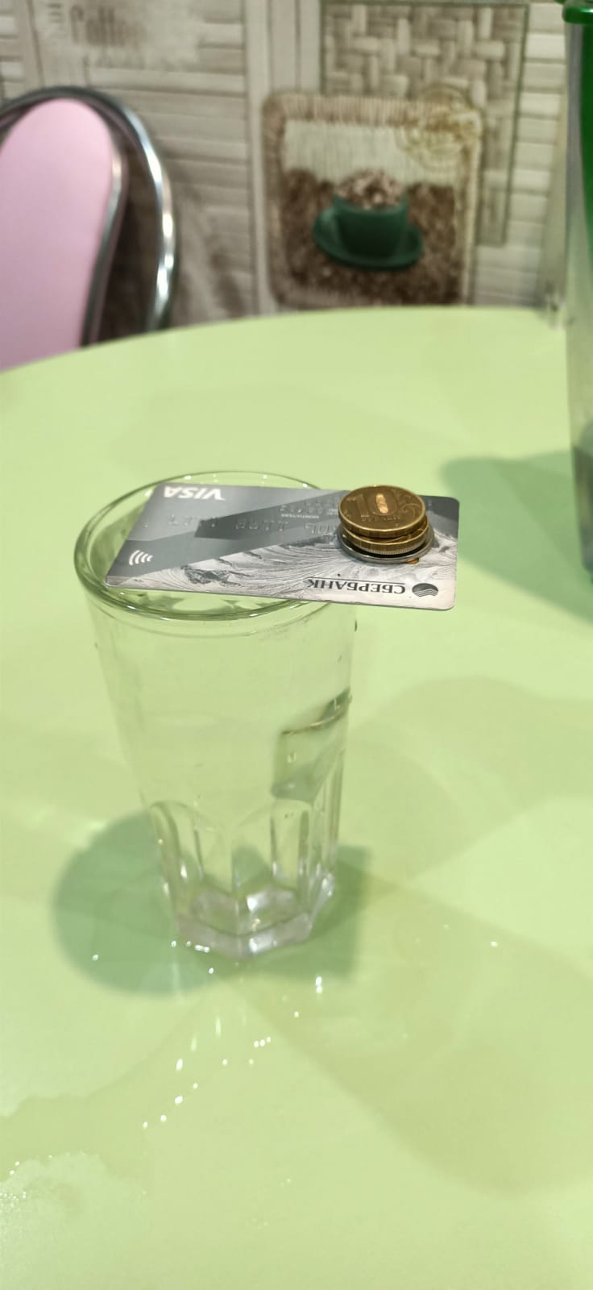
Рисунок 2 Поверхностное натяжение воды
Результат: вода удержала 5 монет.
Вывод: Чем больше площадь соприкосновения поверхности воды с карточкой, тем больше нужно приложить силы, чтобы нарушить эту связь.
Эксперимент №2 «Водяной купол».
Оборудование проекта: стакан, вода, монеты.
Если налить полный до краев стакан воды и начать аккуратно опускать в воду монеты, то монеты будут вытеснять воду, естественно уровень воды поднимется, но первое время она
не будет выливаться за края стакана и образует своеобразный «водяной купол» (рис. 3).

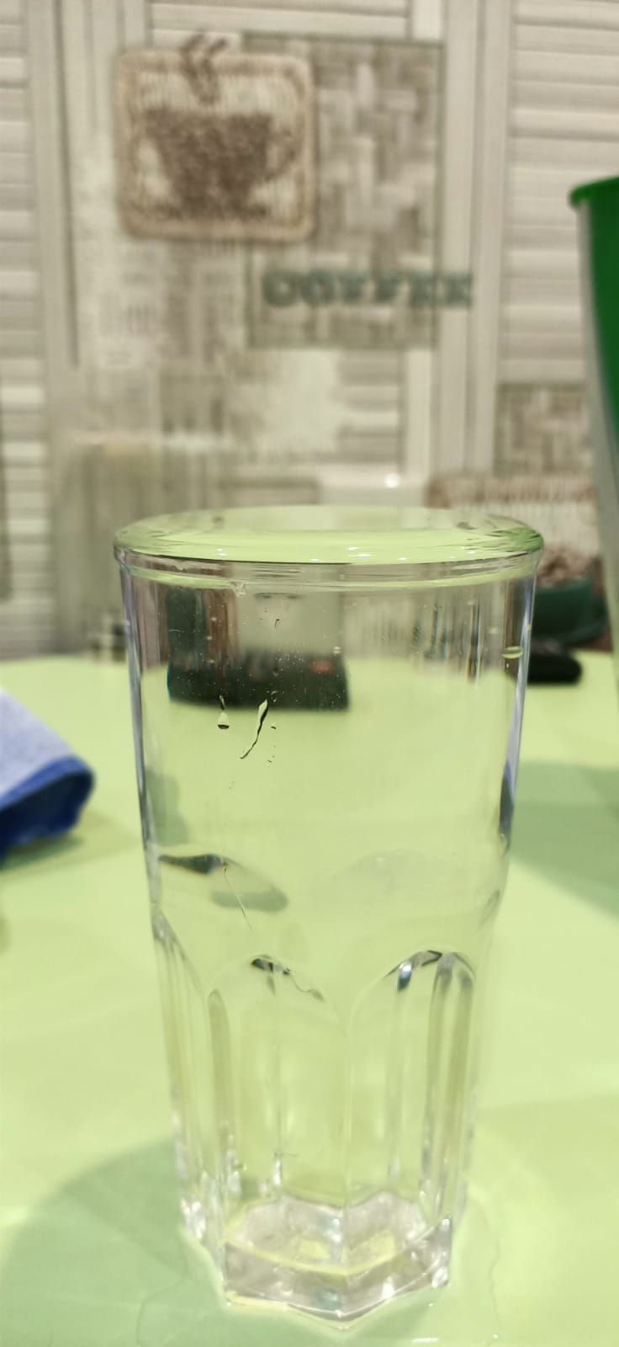
Рисунок 3 Водяной купол
Эксперимент №3 «Содержание кислорода в воде»

Оборудование проекта: вода водопроводная, вода фильтрованная, вода из аптеки, Дистиллированная вода.
Если взять 4 баночки и налил в каждую воду и оставить на сутки то на стенках ёмкости появились пузырьки, что означает наличие кислорода в воде, чем больше кислорода в воде, тем больше пузырьков (Таблица 2).

Дистиллированная | Из аптеки | Фильтрованная | Водопроводная
нет | Есть, но мало | Есть, но мало | много
Таблица 2 (Количество пузырьков на стенках сосуда за сутки)
Вывод: Лучше пить фильтрованную воду т.к. в этой воде относительно высокое содержание кислорода, но по сравнению с водой с аптеки в фильтрованной воде нет консервантов.

Заключение
На Земле вещества более важного для нас, чем обыкновенная вода, и в то же время не существует другого такого же вещества, в свойствах которого было бы столько противоречий и аномалий, сколько в её свойствах.
В исследовательском проекте о физических свойствах воды я нашел информацию о воде и её физических свойствах из разных источников. Я постарался описать некоторые необычные свойства воды.
Подводя итог исследовательского проекта о физических свойствах воды ,найдя ответы на интересующие нас вопросы, я сделал первый вывод, что вода – является одной из самых важных частей нашей планеты, ведь существование многих живых существ нашей планеты невозможно без воды. Вода уникальна по своей молекулярной структуре и является частью почти всего живого.

СПИСОК ИСПОЛЬЗУЕМЫХ ИСТОЧНИКОВ:
https://fishki.net/1256802-15-interesnyh-faktov-o-vode.html
https://nsportal.ru/ap/library/nauchno-tekhnicheskoe-tvorchestvo/2013/10/29/prosteyshie-metody-issledovaniya-kachestva-vody-v
https://ekolog.org/books/32/3_2_3.htm
https://foxford.ru/wiki/himiya/voda-stroenie-fizicheskie-i-himicheskie-svoystva
https://ru.wikipedia.org/wiki/Вода
https://monographies.ru/ru/book/section?id=7302
https://prosto-o-slognom.ru/chimia/501_voda_H2O.html
https://zen.yandex.ru/media/id/5cf11ee9339d0300ae8d554e/kak-polojit-monety-na-krai-karty-tak-chtoby-monety-i-karta-ne-upali-takoi-triuk-podoidet-dlia-spora-5d2e1d58f2df2500aec8ef83?feed_exp=ordinary_feed&from=channel&rid=1935086988.372.1580433558832.73741
https://theslide.ru/astronomiya/izuchenie-mehanicheskih-kolebaniy-i-voln-na-primere-zvukovyh-voln

